工程流体力学简答
1.流体的粘性
①什么是粘性？
当流体在外力作用下，流体微元间出现相对运动时，随之产生阻碍流体层相对运动的内摩擦力，流体产生内摩擦力的这种性质称为粘性。
②粘性力（粘性内摩擦力）产生的原因？
这种阻力是由分子间的相互吸引力和分子不规则运动的动量交换产生的阻力组合而成。
（a）分子间吸引力产生的阻力：当相邻两液体层有相对运动时，会引起相邻分子间距的加大。这种间距的加大会使分子间吸引力明显表现出来，即快速运动的分子层拖动慢速的分子层使其加快运动，而慢速运动的分子层反过来阻滞快速层的运动，这种相互作用的宏观表现为粘性力。
（b）分子不规则运动的动量交换产生的阻力：当流体定向或不定向流动时，由于分子的不规则运动，分子在层与层间有跳跃迁移，这种跳跃迁移将导致动量交换。快速层与慢速层的分子相互跃迁进行动量交换，而动量交换的结果将使彼此相互牵制，宏观表现就是粘性力。
③液体与气体粘性力产生的主要因素？
液体：低速流动时，不规则运动弱，主要取决于分子间的吸引力;
高速流动时，不规则运动增强，变为不规则运动的动量交换引起。
气体：主要取决于分子不规则运动的动量交换。
④压强和温度对流体粘性的影响？
压强：由于压强变化对分子动量交换影响小，所以气体的粘度随压强变化很小。而压强加大
使分子间距减小，故压强对液体粘性的影响较大。但低压下压强对液体粘度影响很小。
温度：对于液体，温度升高，分子间距增大，粘度将显著减小；
对于气体，温度升高，分子不规则运动加剧，粘度增大。

2.流体静压强的两个重要特征？
（1）流体静压强的方向沿作用面的内法线方向。
（2）流体静压强的数值与作用面在空间的方位无关，即在任一点的压强不论来自何方均相等。

3.等压面的三个特性
一．等压面就是等势面。
二．在平衡的流体中，通过每一质点的等压面必与该点所受质量力垂直。
三．两互不相混的液体，当他们处于平衡状态时，其分界面必为等压面。

4.拉格朗日法与欧拉法区别？
拉格朗日法研究流场中每一个流体质点的运动，分析运动参数随时间的变化规律，然后综合所有的流体质点，得到整个流场的运动规律。这个方法可以了解每个流体质点的运动规律。
欧拉法研究某瞬时整个流场内位于不同位置上的流体质点的运动参数，然后综合所有空间点，用以描述整个流场的运动。这个方法可以了解整个流场各空间点的状态。
因此，拉格朗日法描述着眼点在于流体质点，将运动参数看作随坐标与时间的函数；欧拉法描述着眼点在于空间点，将运动参数看作空间坐标和时间的函数，但两者都是描述流体质点的运动参数。

5.流线的性质
（1）在恒定流动中，流体与迹线是同一条曲线，彼此重合。
（2）流线不能彼此相交。
（3）流线不能突然转折，只能平缓过渡。

6.伯努利积分 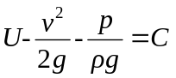
假设限制条件：
- 理想流体.
- 流体不可压缩.
- 恒定流动.
- 作用于流体上的质量力仅有重力.
- 对有旋运动，仅适用于同一流线；对无旋运动，整个流场都适合.

7.伯努利方程的意义 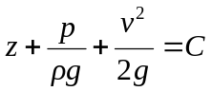
（1）几何意义
方程每一项的量纲与长度相同，它表示单位重力流体具有的水头。
①Z是位置水头，表示所研究点相对于某一基准面的几何高度。
②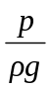是压强水头，表示所研究点处压强大小的高度，具有长度量纲。
③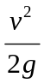是速度水头，表示所研究点处速度大小的高度，具有长度量纲。
④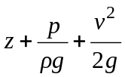是总水头。
因此，方程表明对重力作用下的理想流体恒定运动，总水头是一常数。如果流动无旋，则c对流场中各点都相等。连接所有三项之和的各点为一相对某一基准面的水平面。如果流体有旋，则沿同一条流线上的三项之和连线为一水平线，不同的流线上各点具有不同的水力高度。
（2）能量意义
方程每一项表示单位重力流体具有的能量。
①Z表示单位重力流体对某一基准面的位置势能。
②是压力位能，表示单位重力流体具有的压力能。
③表示单位重力流体具有的动能。
④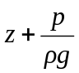表示单位重力流体具有的总位能。
⑤是总机械能。
因此，方程表示单位重力流体的总机械能是一常数。对于有旋流动，同一条流线上总机械能相同，不同流线则不同；对于无旋流动，流场中各点都相等。

8.亥姆霍兹三定理
第一定理：在同一瞬时沿涡管长度，漩涡强度保持不变。
第二定理：在有势质量力作用下的正压理想流体中，涡管永远保持相同的流体质点而不
被破坏。
第三定理：在有势质量力作用下的正压理想流体中，涡管的漩涡强度不随时间变化。

9.缓变流动的两个特征？
（1）流线之间夹角很小，几乎是平行的。
（2）流线具有很大的曲率半径，因此作缓变流动时流体的向心加速度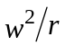很小，即流体只有不大的离心惯性力，可以认为质量力只有重力作用。

推导： 设缓变流动方向与x轴重合，于是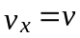，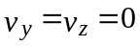 则有
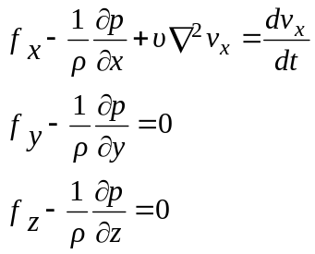
由此可知，oyz平面各点压强遵循重力作用下静力学的分布规律，即缓变流动过流断面上流动压强分布为：
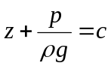
不同过流断面c不同。

10.自模化
当实验Re<Rec时，流动为层流，这时模型与实物管路中的断面上的流速分布彼此相似，与Re无关，称这种现象为“自模性”；Re>Rec时，流动为紊流。随着Re增大，流速分布变化较大：当Re大于某一值时，管道中流速分布相似，不在与Re有关，这时流动又处于自模化状态。当实物与模型都处于同一自模化区时，模型Re不必与实物Re相等。

11.雷诺实验
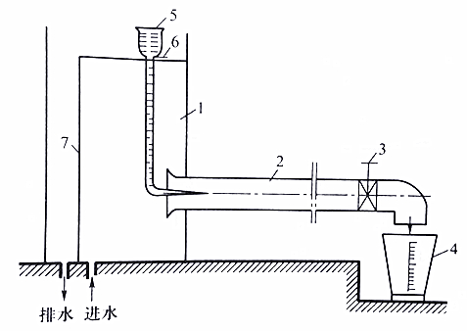
1-水箱 2-玻璃管 3-阀门 4-量筒 5-有颜色水瓶
6-阀门 7-溢流板
（1）阀门3微开，水以低速流过玻璃管2，打开阀门6，有色液体流入玻璃管，观察到的颜色水线为稳定的细直线。此时为层流。
（2）缓慢开大阀门3，增加管内的水流速度，可以看到，在一定的范围内仍保持层流运动状态。当速度增加到某一数值时，颜色水线出现波纹，而且局部地方出现中断现象。
（3）继续开大阀门3增加流速；或者同时用某种干扰来振动玻璃管，颜色水线迅速加大波动和断裂，随后颜色水完全掺混到水流中。
（4）逐渐关闭阀门3时，管中流体又从紊流逐渐变为层流。

流态的判别：
管中的流动状态可分为三种：层流、过渡状态和紊流。而流动状态的判别可以根据雷诺数确定。对应于上、下临界速度有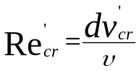 ，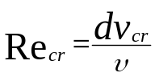，对于任一平均速度有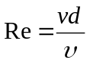，因此有
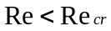 为层流
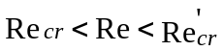 为过渡状态
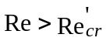 为紊流

12.为什么Re可以判断状态？
对于过流断面几何相似的流动，不论选用何种液体，也不论过流断面的几何尺寸大小如何变化，其临界雷诺数Recr始终保持为一个常数。实质上，雷诺数就是由力学相似流动导出的相似准数。因此，对于几何相似的液流，可以用对各种尺寸的过流断面和各种不同流体计算对应于不同速度下的雷诺数，与临界雷诺数相比较，由此判定其流动状态。

13.尼古拉兹曲线
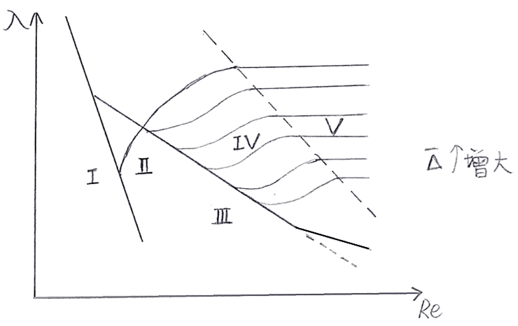
I区，为层流区，Re<2320。在这一区域，损失因素 与管内相对粗糙度 无关，只与Re有关。
II区，为过渡区，2320<Re<4000。这一区域层流向紊流过渡。
III区，为紊流光滑管区，4000<Re<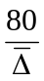 。这一区域，流动已为紊流状态。与无关，只与Re有关。
IV区，为紊流过渡区，<Re<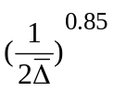 。该区域内与和Re都有关系。此时管壁的粗糙突出已部分暴露在紊流中。
V区，为紊流光滑管区，Re>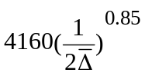。这时，与Re无关，只与有关。能量损失与速度的平方成正比，此区内粘性力自动相似。

14.局部阻力产生的原因？
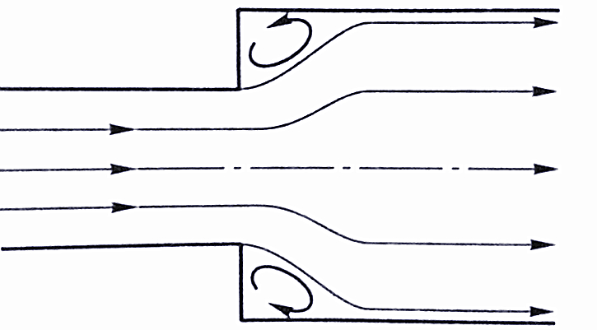
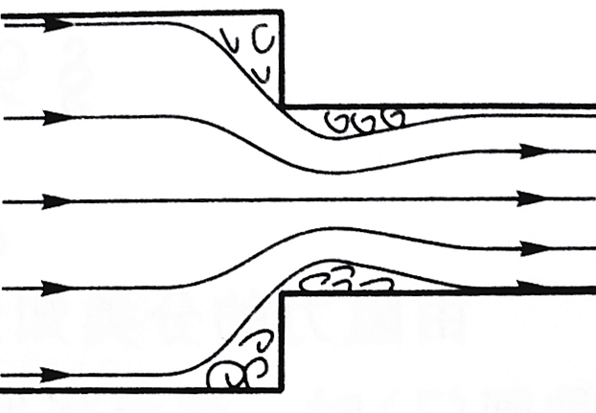
①管断面突然扩大时，由于流体的惯性作用，流线只能如图平缓过渡。I区内流体不随主流前进，而靠近主流流束表面的流体在粘性作用下随主流前进。又由于主流区流束断面不断扩大，流速逐渐降低，压强增大。当扩大到某一距离时，液流动能不足以克服压差和摩阻而产生逆主流运动。这部分流体不断作旋涡运动，即旋涡区。由于粘性作用，流体作旋涡运动时将消耗主流的能量，产生能量损失。除此主流区流体不断流入该区也带来了撞击和摩擦损失。另外，由于流束扩大产生径向速度分量，造成速度的重新分布，显然，也将造成能量损失。
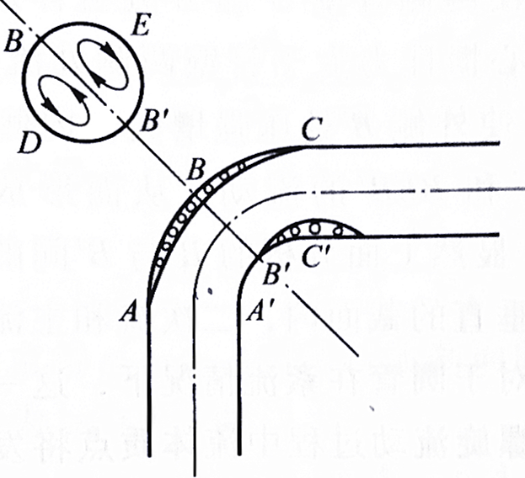
②管道突然收缩时，如图所示出现“颈缩”现象，并出现两个旋涡区。这是因为在收缩部分的“颈缩”及随后出现的扩大同样造成剧烈的流体质点转向、撞击和动量交换，由此引起能量损失。
③流体流经弯管时，流速随曲率半径的增大而降低。流体沿ABC流动时，流速先降低再增大，沿A'B'C’流动时，流速先增加再减小。因此，流体由A到B和由B'到C’，压强逐渐增大，最终导致流体脱离边壁形成旋涡区，造成旋涡损失。此外，由于离心惯性力，管壁的粘滞作用使D、E处流速减小，形成二次流动造成能量损失。

15.减小局部损失的措施
（1）在管道弯曲部分可安装适当形状的导流片，这样既可避免较大范围的涡流区，又可减少二次流的产生和影响。
（2）在管道截面突然改变的地方，尽量采用渐扩或渐缩设计。
（3）在三通管中，适当地选装分流板或合流板。
减少局部损失措施的基本原则在于：尽量减小漩涡区或防止漩涡区的形成及减少二次流动波及的范围，从而减小撞击损失和减少速度重新分配时的动量交换。

16.串联管路和并联管路
串联管路的特征
（1）对于无外泄漏的串联管路，各管段流量相等。
（2）各段沿程损失之和为总作用水头。
并联管路的特征：
（1）在并联的各管段中，压强损失相同，即每条管路中都有相同的压降。
（2）总流量为各分路中支管流量之和。

17.水击现象
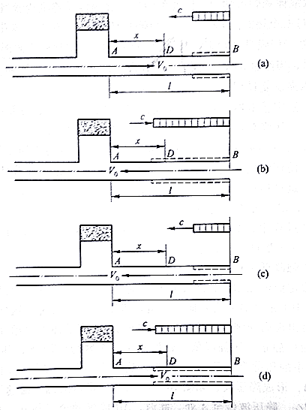
假设液体无粘性，B处阀门瞬间关闭。液体由无数微段组成，彼此紧挨又无联系。A处蓄能器容量足够大。
（1）减速、升压过程
如图a，B处阀门突然关闭时．紧靠闸门的微段液体立即停止。随后，紧接着的微段也停止，直至AB段全部停止。由于液体突然停止导致压强升高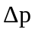，同时使周围管璧膨胀。由此产生了升压波，并以速度c由B向A传播。经过t=l/c后，AB段v=0．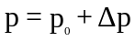。
（2）压强恢复过程
如图b，当升压波传至A点时，被蓄能器截止。由于A点两侧压差AP的作用，AB段流体从左向右倒流，压强恢复为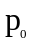，紧挨其右边的一段液体将向左作减压流动，即产生降压波以速度c传至B处。经过t=l/c后，AB段v=v0．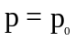。
（3）压强降低过程
如图c，当降压波传至B处，整个AB段液体具有从右向左的运动趋势，使液体离开B。而B处没有液体补充，其结果使B处液体静止，压强降低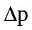，密度减小。同时，压强下降将与流动停止一起以速度c逐段自B传至A，形成降压波。经过t=l/c后，AB段v=0．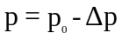。
（4）压强恢复过程
如图d，降压波传至A时停止。此时A左侧比右侧压强高，液体又由左向右流动，使流速恢复为v0,压强为。这个过程自紧靠A右侧的微段开始，依次传向闸门B处。经过t=l/c后，AB段v=v0．。
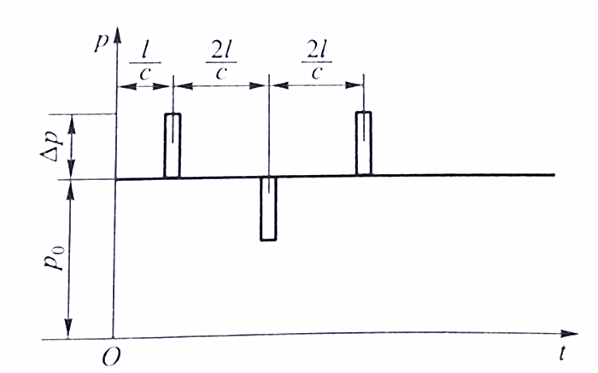
A点压强变化

18.减弱水击的措施？
（1）在靠近水击产生处装设蓄能器、安全阀等用以缓冲或减小水击波的强度和传播距离；
（2）尽量使闸门、阀门等启闭动作平缓；
（3）限制管道中的流速，从而减小出现水击时的最大压强升高值；
（4）在可能的条件下，尽量选用富有弹性的管道；
（5）采取必要的附加装置，以便尽量使水击波衰减。

19.边界层的特点？
（1）与绕流物体的长度比较，边界层的厚度很小。厚度从前驻点起沿流动方向逐渐增厚，随Re增大而减小。
（2）边界层内沿厚度方向速度梯度大，边界层外为势流区。
（3）边界层内粘性力和惯性力具有相同的数量级。
（4）边界层可以全部是层流或紊流，也可一部分是层流另一部分是紊流。
（5）沿曲面边界流动时边界层易出现分离和尾涡。

